1. Официальная Oracle версия JDK



* 1. Работает как с 8 – Lamdas, так и с 12 – No new language

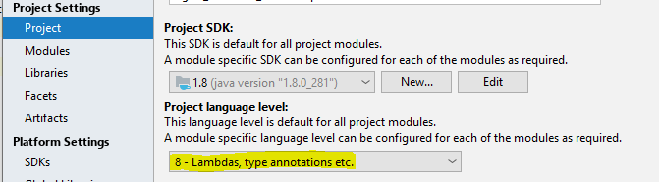

1. При запуске java-проекта смотрим дебаг и какой порт слушает проект (в нашем примере 5000 порт). С таким же портом запускаем ngrok

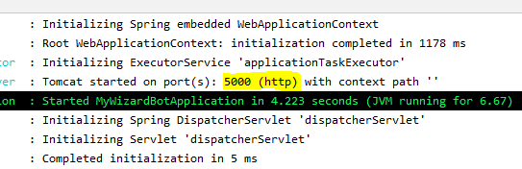

1. Даже если build.gradle – «ругается пунктиром» - проект все равно УСПЕШНО запустился

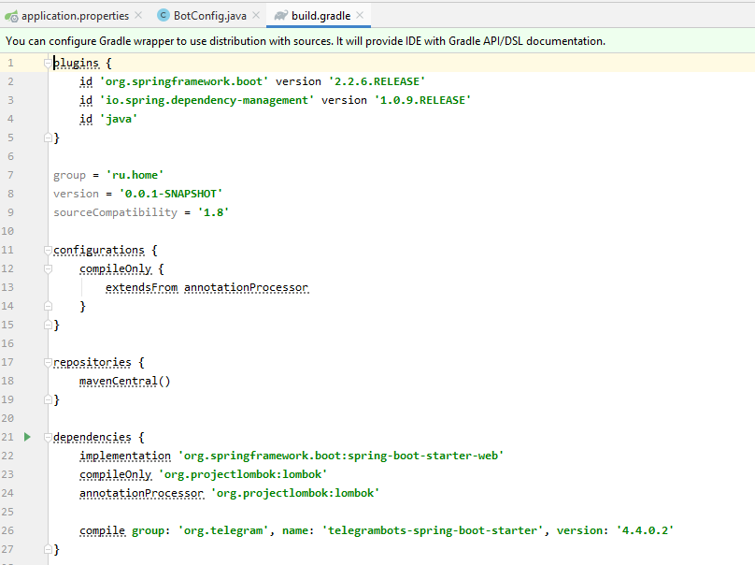

1. Даже если BotConfig.java – ругается на аннотацию @ConfiguraionProperties – всё равно проект УСПЕШНО работает

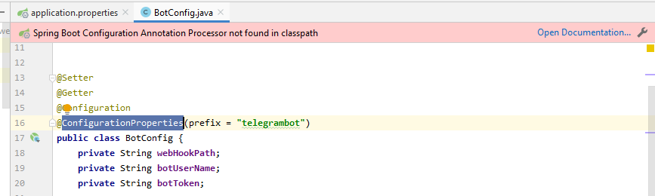

1. В конфигурации проекта – висит Main class и в command line: указан user-local default: none

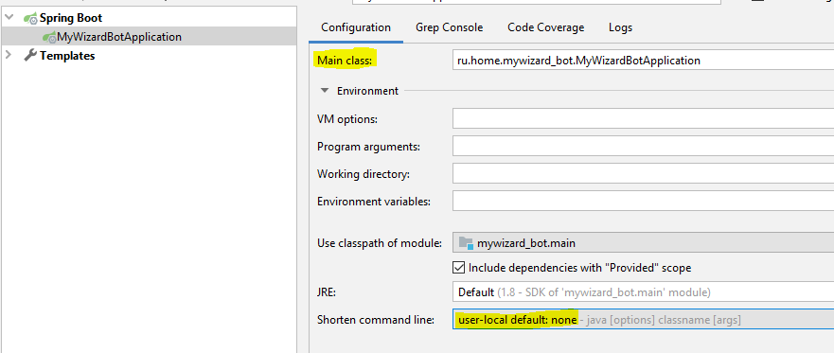

1. Работает как по значком «Плей» так и под «Дебагом»



View -> Tool Windows -> Persistense (откроется вкладка) -> правая кнопка мыши выбираем Assign Data Sources -> в Data Source указываем соединение с БД и жмем ОК.

1. Вкладка «Structure» выглядит так:

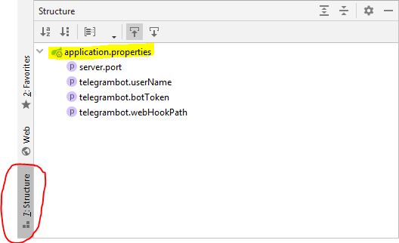

1. Так выглядят «Module» в структуре проекта

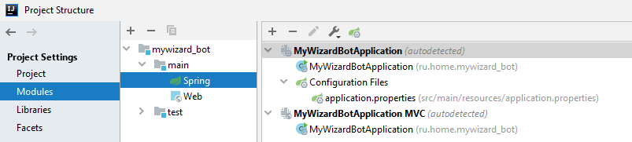

1. Хотя “Web” кидает восклицательный знак касаемо артефакта, но все равно работает успешно

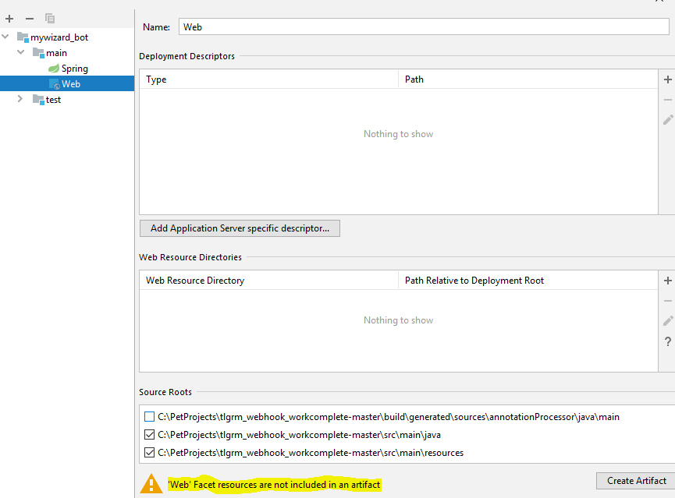

1. Успешно работающего проекта

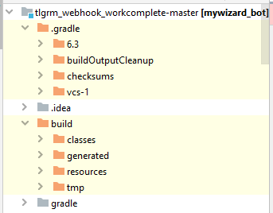

1. КАК ВЫГЛЯДЯТ ОРАНЖЕВЫЕ ПАПКИ нерабочего проекта

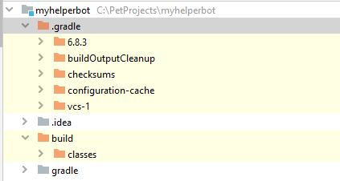

1. Создал чисто gradle-проект в IDEA и с первой попытки заработал

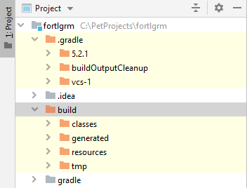

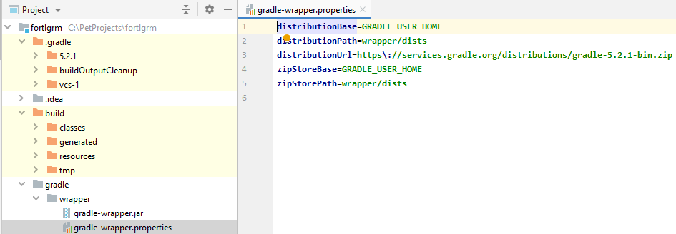

РЕШИЛ проблему с запуском (проект при старте не брал 5000 порт в дебаге из application.properties).

ДЛЯ ЭТОГО:

1. В gradle-wrapper.properties снёс все настройки

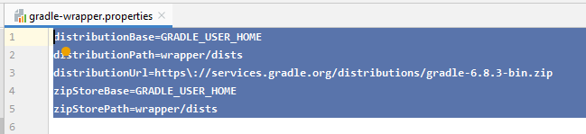

И вставил из предыдущего примера:

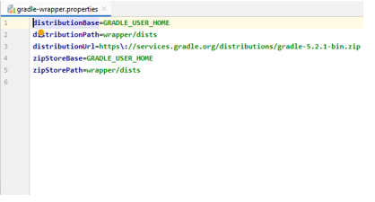

1. Затем УДАЛИЛ (в корне проекта) «оранжевые папки» .gradle / build / out, после чего комбинацией «Ctrl+F9» - сделал «Build Project». При компиляции вышло сообщение, о необходимости сделать «Re-import» на вкладке «Gradle». Сделал «Re-import» после чего проект успешно скомпилировался;
2. В IDEA «Edit configurations…» появился восклицательный знак, пришлось зайти и выбрать класс помеченный как @SpringBootApplication и повтороно запустил проект, после чего в «дебаге» увидел заветный порт 5000 – а значит application.properties был успешно прочтён!

